Printf

Conversion specifier

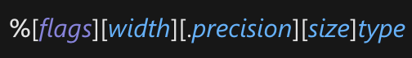
Ex : printf(“[%05.3d]”, 50) --> [__050]

Conversions
%c : character
%s : string
%p : pointer
Integer types (short, int, long, long long and their unsigned variants) are represented by d, i, u, x, X.
%d : decimal (base 10)
%i : integer (base 10)
%u : unsigned
%x : hexadecimal
%X : hexadecimal majuscules
%% : just the percentage sign

Flags

0 : left padding of 0s (d, i, u, x, X, %)
- : left-justifying instead of right-justifying (c, s, p, d, i, u, x, X, %) (la place totale que ca va prendre, donc avec le -)
* : replaces a padding number by the argument before what we're supposed to print
. : specifies the number of DIGITS (donc pas le – d'un nb neg)
If precision is specified as 0, and the value to be converted is 0, the result is no characters output
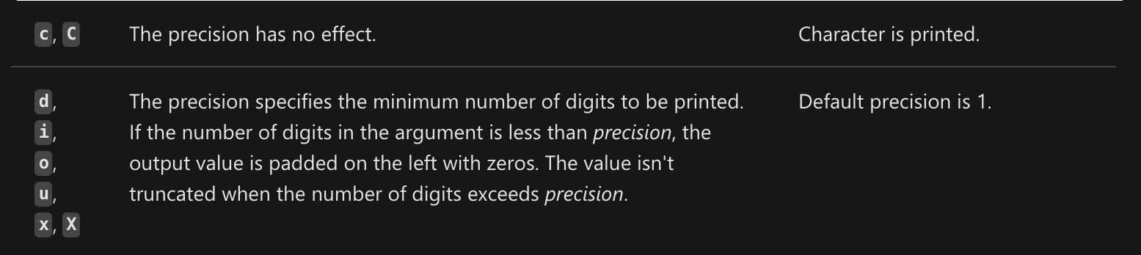
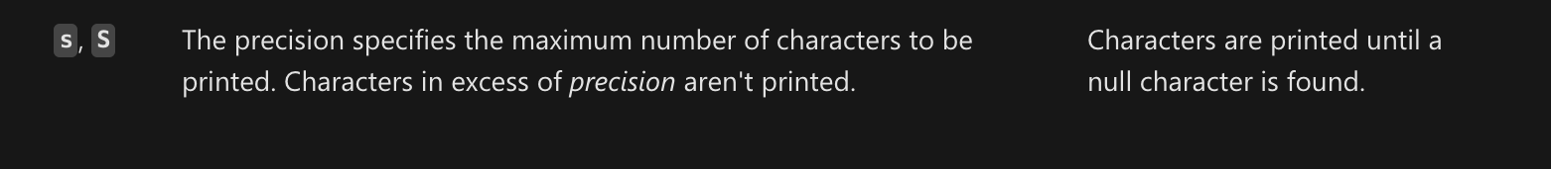

Interaction des flags

! flag '0' is ignored when flag '–' is present !
! If 0 is specified for an integer format (i, u, x, X, o, d) and a precision specification is also present—for example, %04.d—the 0 is ignored !

Use of “ \ ”
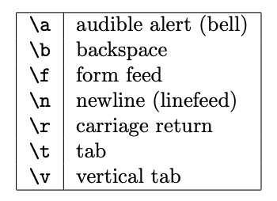
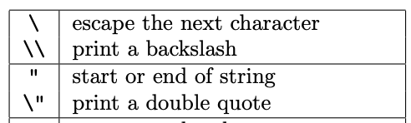

Documentation

https://docs.microsoft.com/en-us/cpp/c-runtime-library/format-specification-syntax-printf-and-wprintf-functions?view=msvc-160#flags
https://www.cypress.com/file/54441/download

Cas particuliers

Char : caracteres particuliers --> OK
String : string vide, pointeur null --> OK
Pointeur : pointeur null --> OK
Int : int min, int max, 0 --> OK
Unsigned int : UINT_MAX, 0 --> OK
x : UINT_MAX, 0 --> OK
X : UINT_MAX, 0 --> OK

!! printf avec plein de % et avec les types que l'on est pas cense gerer. Pas le meme output. Verifier
%l%l%%%% --> %l%%
pcq %l% affiche %
(comme z, mais en fait ce sont des flags que l'on ne doit pas gerer)

